- 目前还没有做移动端适配。需要用PC/mac 的chrome浏览器。（移动端勉强可以用，就是要等待很久才有返回）

1. 访问地址
https://7027-101-71-39-119.ngrok-free.app/
（因为我没给ngrok充钱,这个地址是免费域名，服务器重启就会失效。如果失效了，请找我获取一个新的地址）

2. 点击 Visit Site
(因为我没充钱)
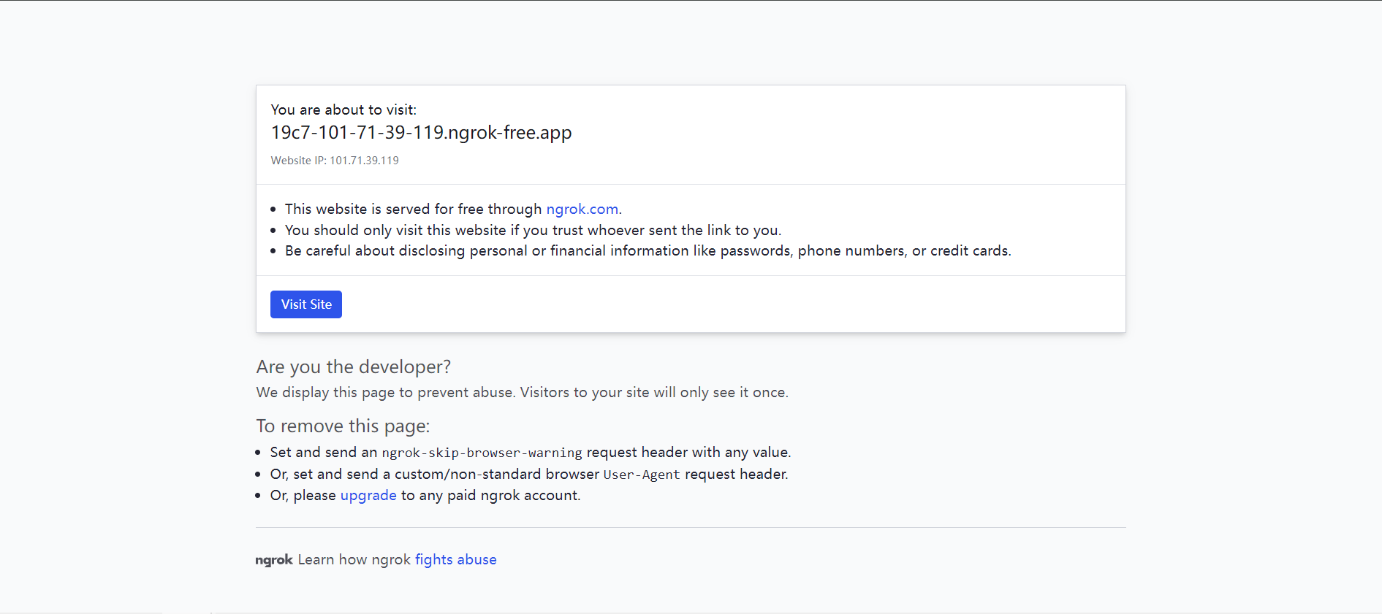

3 账号admin
密码password123

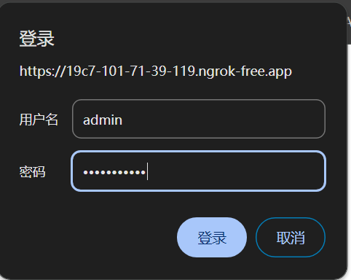

4 开始聊天
左侧是聊天窗口；和一般的聊天机器人类似，可以进行多轮对话。对于文本进行了markdown格式的渲染。
右侧是执行日志，用于用户意图理解和召回资料的检查，特别便于用户判断机器人是否理解了用户的真实意图；并避免等待太久的无聊。
对于回答结果，引用了PDF中的页码，便于人工核查。
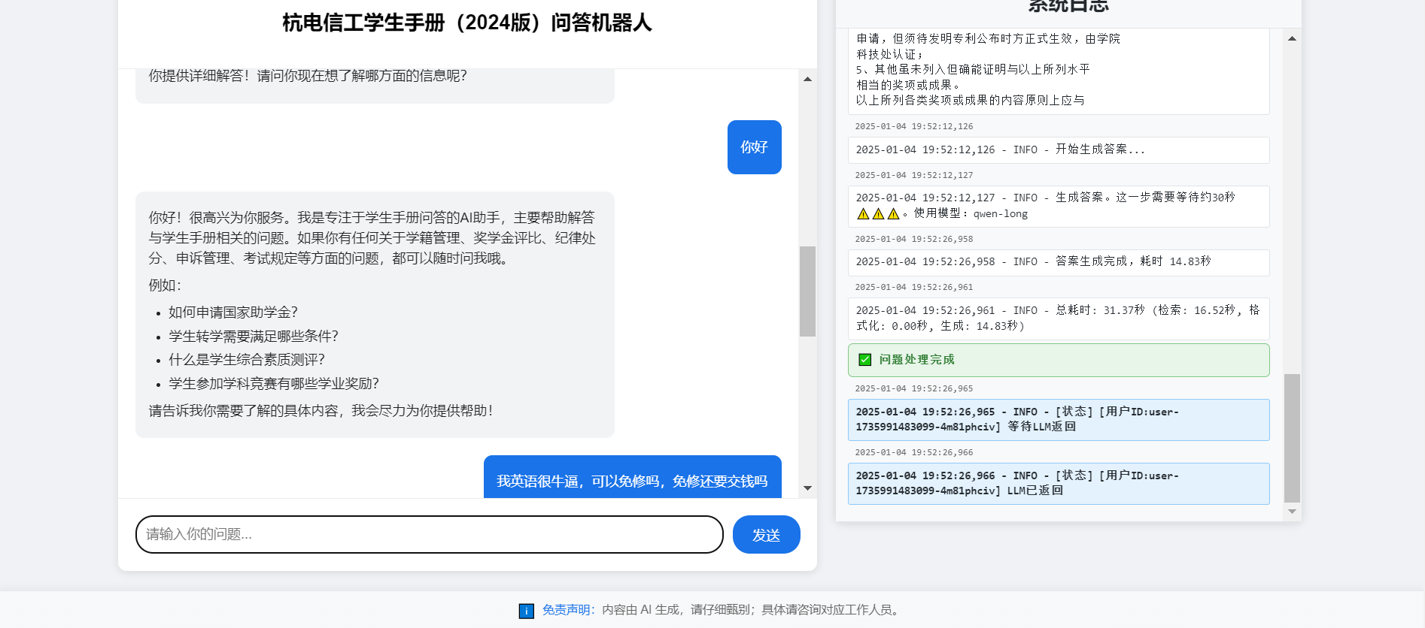

5. 关于试用和检查：
- 采用了类似OPENAI O1的思维链方法，所以时延会增加，但正确率会有提升（降低幻觉）。
- 下一步，如果要缩短延时，需要GPU服务器。（目前放在我家PC上使用的是CPU，语料召回这块耗时20秒基本没法缩短）
- 请先优先关注回答正确性；记录错误的问题和系统bug.可以用于后续prompt优化。并记录下聊天记录和截图。
- 界面是否美观和优化，我也不太懂前端，很难进一步优化。

服务器需求：
GPU 显存4GB以上。
CPU 4核以上 内存8GB以上。
硬盘：SSD，10GB以上。
网络：启动时要访问hugging face下载各种库和包，运行时不需要。

